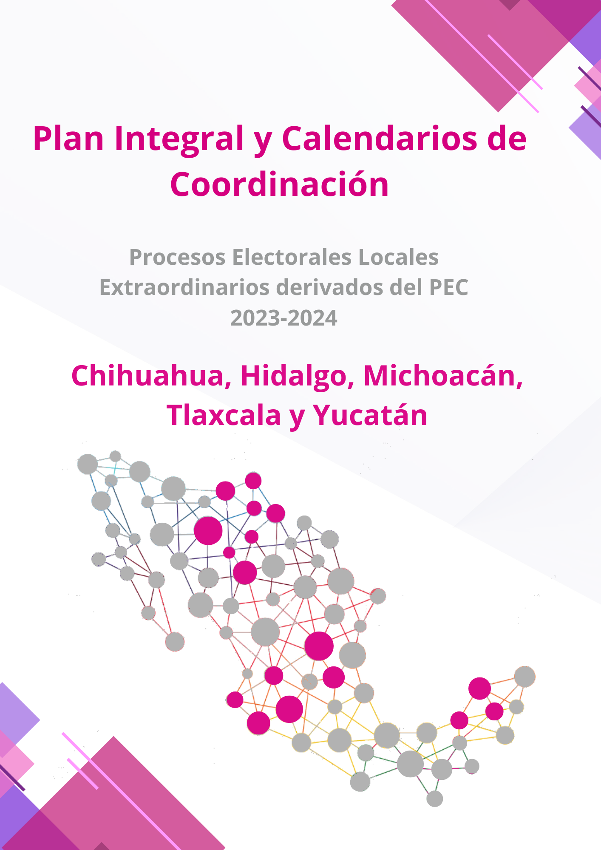
Índice

Glosario 3
Introducción 4
Atribuciones de las autoridades electorales 7
Entidades con elección extraordinaria 2024 y fechas relevantes 8
Datos electorales 12
Cargos por elegir 13
Fechas relevantes 14
Estructura del calendario de coordinación 15
Seguimiento a los calendarios de coordinación 19
Colaboración de áreas ejecutivas unidades técnicas y OPL 20
Calendarios de coordinación 23

Glosario

CG | Consejo General
Comisión | Comisión de Vinculación con los Organismos Públicos Locales
CPEUM | Constitución Política de los Estados Unidos Mexicanos
INE  IEPC | Instituto Nacional Electoral  Instituto de Elecciones y Participación Ciudadana
JLE | Junta Local Ejecutiva
LGIPE | Ley General de Instituciones y Procedimientos Electorales
OPL | Organismos Públicos Locales
PREP  PMDC | Programa de Resultados Electorales Preliminares  Presidencias de Mesas Directivas de Casilla
Reglamento | Reglamento de Elecciones
SE | Secretaría Ejecutiva
TEPJF | Tribunal Electoral del Poder Judicial de la Federación
UR | Unidad Responsable
UTVOPL | Unidad Técnica de Vinculación con los Organismos Públicos Locales

Introducción

El Plan Integral y el calendario de coordinación son los instrumentos por medio de los cuales el INE planea y da seguimiento a la correcta organización de los procesos electorales locales y, en este caso, de elecciones extraordinarias. El calendario está integrado por actividades estratégicas que coadyuvarán a la realización de la Jornada Electoral derivado del Proceso Electoral Extraordinario, las cuales serán efectuadas de manera individual por las áreas del INE u OPL y, en ocasiones, en conjunto.

Para dar cumplimiento a lo anteriormente señalado, el calendario detalla la temporalidad de inicio y de término, así como la Unidad Responsable de efectuarla y de informar su avance y/o conclusión. El fundamento de la estructura permitirá advertir desfases e implementar acciones para mitigar sus efectos.

Los procesos de elección extraordinaria determinados hasta el momento se llevarán a cabo en los estados de Chihuahua, Hidalgo, Michoacán, Tlaxcala y Yucatán, derivado de las convocatorias de elecciones extraordinarias emitidas por los Congresos Locales y los OPL conforme a las normativas locales. Asimismo, es necesario señalar que en estos casos la cadena impugnativa se ha agotado, por lo que hay una determinación final de las autoridades competentes en la materia, quienes determinaron declarar firme su nulidad.

En el caso de Chihuahua, el Congreso convocó a elecciones extraordinarias para el ayuntamiento de Ocampo, así como sindicaturas en este primer municipio y adicionalmente en Dr. Belisario Domínguez. Lo anterior debido al empate que se produjo, tras la revisión por parte de la autoridad competente que cambió el estado de un voto nulo a uno válido, mientras que, en el segundo caso, se debió a la pérdida de la cadena de custodia, lo que contravino el principio de legalidad y certeza. Lo anterior fue determinado por el Tribunal Estatal Electoral de Chihuahua y confirmado por la Sala Regional Guadalajara.

En el estado de Hidalgo, la nulidad de debe a que, durante el desarrollo de la Jornada Electoral del municipio de Cuautepec Hinojosa, arribó un grupo de personas armadas que afectaron la reconstrucción fidedigna de los resultados, al imposibilitar la validación del 41.8% de los paquetes electorales afectados en 31 casillas de las 74 instaladas. Lo anterior fue determinado por Tribunal Electoral de Hidalgo, posteriormente, el 28 de agosto la Sala Regional de Ciudad de México confirmó la nulidad de la elección, quedando firme la sentencia al desechar el recurso por parte de la Sala Superior.

Por su parte, la Sala Regional Toluca el 21 de agosto confirmó lo determinado por el Tribunal Electoral Local, respecto a la nulidad de la elección, derivado de las denuncias por violencia política en razón de género de la candidata postulada por el Partido de la Revolución Democrática a la presidencia del municipio de Irimbo, Michoacán.

Mientras que, el Tribunal Electoral local del estado de Tlaxcala declaró, el 22 de julio, la nulidad de la elección del municipio de San Lucas Tecopilco que derivado de la quema de 4 de 5 paquetes electorales, no se logró determinar con certeza el resultado. En consecuencia, la Sala Regional de la Ciudad de México confirmó, el 22 de agosto, la sentencia local; y al ser desechada por la Sala Superior, queda firme la nulidad.

Adicionalmente, el 31 de julio, el Consejero Presidente del Instituto Tlaxcalteca de Elecciones informó al Congreso del Estado sobre la renuncia de la presidenta electa de la comunidad de Santa María Capulac, quien había sido registrada como suplente. Cabe destacar que la persona registrada como propietaria también renunció posterior al vencimiento del plazo para que los partidos políticos pudieran realizar sustituciones.

En el caso del estado de Yucatán, el 26 de julio, Tribunal Electoral Local declaró la nulidad en 8 de las 13 casillas instaladas en el municipio de Chichimilá, debido a la irrupción de personas que sustrajeron la documentación y material electoral en una casilla, así como del proselitismo en favor del partido que obtuvo el mayor número de votos. El 14 de agosto, la Sala Regional Xalapa confirmó la sentencia local, al considerar que se afectó la cadena de custodia.

En ese tenor, el 12 de agosto en el municipio de Izamal el Tribunal Electoral Local anuló la elección, al acreditarse el uso de recursos públicos por parte del candidato electo, quien participó vía reelección. Sin embargo, el 21 de agosto, la Sala Regional Xalapa revocó la sentencia al no acreditarse el uso de recursos públicos. No obstante, el 30 de agosto, la Sala Superior revocó la sentencia de la Sala Regional y confirmó la del Tribunal local, pues se comprobó que el candidato ganador se valió de su calidad de servidor público para beneficiar su campaña.

Según lo antes referido, este Calendario de Coordinación dará seguimiento a las actividades esenciales para la organización de los procesos electorales extraordinarios locales 2024. Sus componentes son, por un lado, cuantitativos, ya que permitirá conocer el número de actividades iniciadas, concluidas, así como las que están dentro y fuera de plazo; y por el otro, lo componen elementos cualitativos, ya que contiene una breve nota que describe el modo de cumplimiento, avance o atraso de cada actividad.

Atribuciones de las autoridades electorales

A continuación, se presenta una síntesis de las atribuciones del INE y de los OPL, respecto a la organización de Procesos Electorales Locales. En el artículo 41, base V, apartado B, inciso a) de la CPEUM se indica que corresponde al INE:
- La Capacitación Electoral;
- La geografía electoral, así como el diseño y determinación de los distritos electorales y división del territorio en secciones electorales;
- El Padrón y la Lista de Electores;
- La Ubicación de las Casillas y la designación de las y los Funcionarios de las Mesas Directivas de Casillas;
- Las reglas, lineamientos, criterios y formatos en materia de resultados preliminares; encuestas o sondeos de opinión; observación electoral; conteos rápidos; impresión de documentos y producción de materiales electorales.
- La Fiscalización de los Ingresos y Egresos de los Partidos Políticos y Candidaturas Independientes, y
- Las demás que determine la Ley.
El apartado C de la misma base y artículo de la CPEUM indica que los OPL ejercerán funciones en las siguientes materias:
- Derechos y el acceso a las Prerrogativas de las Candidaturas Independientes y Partidos Políticos;
- Preparación de la Jornada Electoral;
- Impresión de documentos y la producción de Materiales Electorales;
- Escrutinios y Cómputos en los términos que señale la Ley;
- Declaración de validez y el otorgamiento de constancias en las Elecciones Locales;
- Cómputo de la elección del Titular del Poder Ejecutivo en cada uno de los distritos electorales uninominales;
- Las que determine la Ley.
Ante la coordinación con los OPL, el INE decidió normar diversas actividades mediante la facultad de atracción. El ejemplo más notorio de ello es el Reglamento de Elecciones y sus anexos, que desde su publicación en 2016 se ha convertido en una guía para la organización y coordinación de los comicios tanto Locales como Federales.

Según lo señalado en este apartado, el Plan Integral y Calendario serán los instrumentos que los actores involucrados para obtener información precisa en el ámbito de competencia de cada uno, los espacios de coordinación estratégicos y los periodos en los que deberá cumplirse cada actividad. Ello permitirá que el INE y los OPL tengan una mejor planeación y encontrar mecanismos de colaboración ante posibles dificultades operativas. El objetivo es fortalecer la organización electoral con procesos más eficientes, elevando la profesionalización y estándares de calidad de cada una de las etapas de la elección.

Entidades con elección extraordinaria 2024 y fechas relevantes

En este Plan Integral y Calendarios de Coordinación están consideradas las Elecciones Extraordinarias en los estados de Chihuahua, Hidalgo, Michoacán, Tlaxcala y Yucatán para la integración de 6 Ayuntamientos, adicionalmente de 2 Sindicaturas en Chihuahua y una Presidencia de Comunidad en Tlaxcala.

Mapa 1. Estados con elección extraordinaria

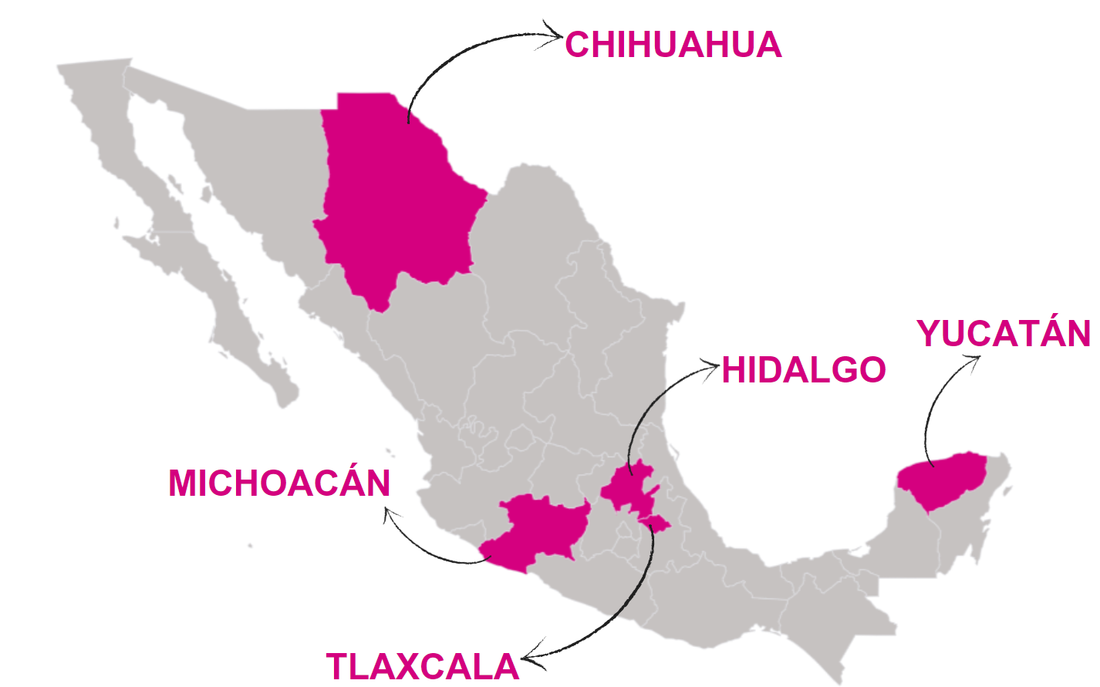
Fuente: Elaboración propia con información de la UTVOPL

En el municipio de San Lucas Tecopilco, la comunidad de Santa María Capulac, del estado de Tlaxcala y los municipios de Chichimilá e Izamal del estado de Yucatán, tendrán jornada electoral el 24 noviembre; asimismo, el municipio de Cuautepec de Hinojosa, perteneciente al estado de Hidalgo, la jornada electoral se llevará a cabo el 1 de diciembre.

En el estado de Chihuahua, los municipios de Ocampo y Dr. Belisario Domínguez, tendrán su jornada el 8 de diciembre. De la misma manera, el municipio de Irimbo, del estado de Michoacán realizará la misma el 8 de diciembre.

En los mapas que se presentan a continuación, se visualizan los Municipios y la Comunidad, en el caso de Tlaxcala, donde habrá elecciones extraordinarias.

Mapa 2. Municipios con elección extraordinaria
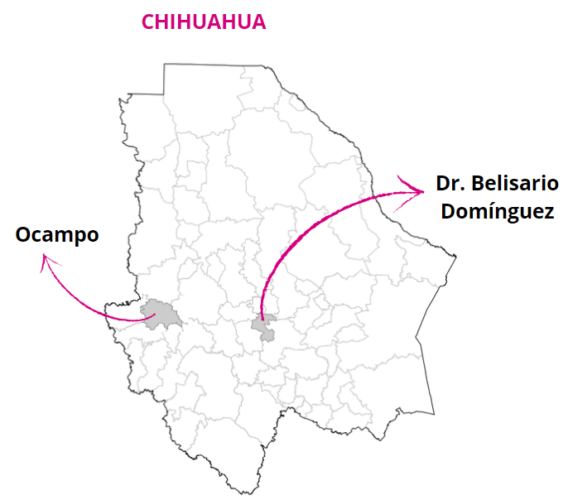

Mapa 3. Municipio con elección extraordinaria
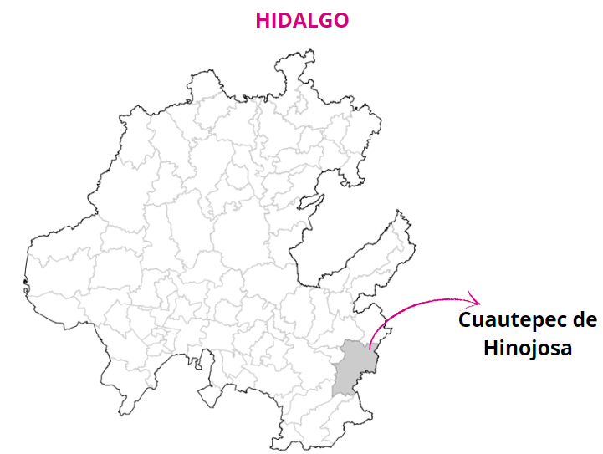

Mapa 4. Municipio con elección extraordinaria
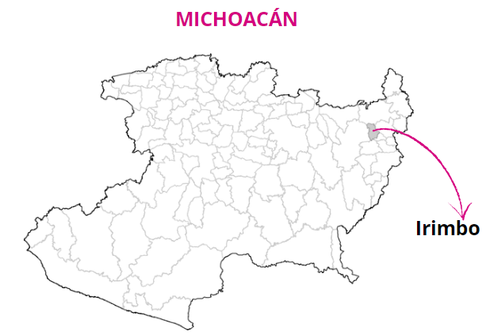

Mapa 5. Municipios con elección extraordinaria
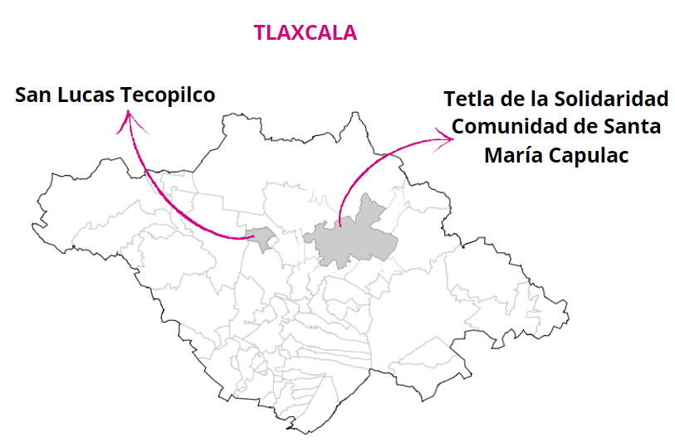
Mapa 6. Municipios con elección extraordinaria

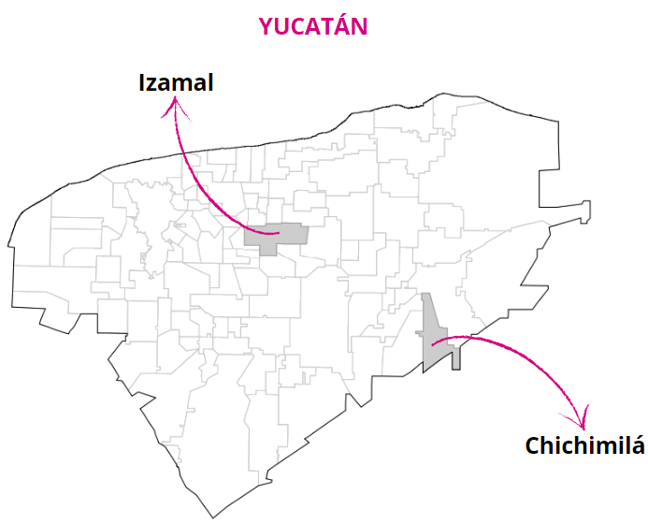

Datos electorales

Los municipios de Ocampo, Dr. Belisario Domínguez, Cuautepec de Hinojosa, Irimbo, San Lucas Tecopilco, y de la comunidad de Santa María Capulac, así como Chichimilá e Izamal, contienen en total 77 secciones, por lo que en la elección concurrente del 2024 fue aprobada la instalación de 175 casillas.

En la tabla 3 se muestran a detalle los datos electorales de cada Municipio.

Tabla 3. Datos electorales de los Municipios con elecciones extraordinarias.

No. | Entidad | Municipio | Tipo de elección | Secciones | Casillas
1 | Chihuahua | Ocampo | Ayuntamiento y Sindicatura | 13 | 16
2 | Chihuahua | Dr. Belisario Domínguez | Sindicatura | 8 | 8
3 | Hidalgo | Cuautepec de Hinojosa | Ayuntamiento | 24 | 74
4 | Michoacán | Irimbo | Ayuntamiento | 8 | 21
5 | Tlaxcala | San Lucas Tecopilco | Ayuntamiento | 2 | 5
6 | Tlaxcala | Santa María Capulac | Presidencia de Comunidad | 1 | 2
7 | Yucatán | Chichimilá | Ayuntamiento | 6 | 13
8 | Yucatán | Izamal | Ayuntamiento | 15 | 38
TOTAL |  |  | 6 Ayuntamientos, 2 Sindicaturas, 1 Presidencia de Comunidad | 77 | 175
Fuente: Sistema de Ubicación de Casillas y de Mesas de Escrutinio y Cómputo Proceso Electoral Federal 2023-2024 (SUC).

Cargos por elegir
A continuación, en la tabla 4 se desagrega el número de cargos a elegir para cada municipio:

Tabla 4. Cargos a elegir por Municipio
No. | Estado | Municipio | Presidencia | Sindicaturas | Regidurías | Presidencia de Comunidad | Total
1 | Chihuahua | Ocampo | 1 | 1 | 8 | 0 | 10
2 | Chihuahua | Dr. Belisario Domínguez | N/A | 1 | N/A | 0 | 1
3 | Hidalgo | Cuautepec de Hinojosa | 1 | 1 | 9 | 0 | 11
4 | Michoacán | Irimbo | 1 | 1 | 14 | 0 | 16
5 | Tlaxcala | San Lucas Tecopilco | 1 | 1 | 5 | 0 | 7
6 | Tlaxcala | Santa María Capulac | N/A | N/A | N/A | 1 | 1
7 | Yucatán | Chichimilá | 1 | 1 | 6 | 0 | 8
8 | Yucatán | Izamal | 1 | 1 | 9 | 0 | 11
Total |  |  | 6 | 7 | 51 | 1 | 65

Fuente: Elaboración con base en la información proporcionada por los OPL

Fechas relevantes

A continuación, se calendarizan las actividades medulares que definen el ritmo y secuencia del Proceso Electoral Extraordinario, comenzando por la sesión solemne que declara el inicio del proceso electoral, lo que permite conocer a la ciudadanía los cargos que se renovarán. Posteriormente, se efectúan, paralelamente, el periodo para la obtención del apoyo de la ciudadanía y la precampaña, etapa en la cual, las personas aspirantes a una candidatura llevan a cabo la difusión de propuestas, así como del uso del cabildeo político, para posicionarse dentro de su agrupación política o, en el caso de las personas aspirantes a una candidatura independiente, realizan lo propio, pero con la búsqueda del apoyo ciudadano.

En la siguiente etapa, que inicia con la solicitud del registro de candidaturas cuya característica principal se deriva en la revisión y cumplimiento de los requisitos legales. Posteriormente, se emite la dictaminación de aprobación para aquellas personas y representantes de una asociación política, que podrán obtener un financiamiento público para llevar a cabo la promoción de sus propuestas y proyectos ante el electorado, dando inicio al periodo de campaña.

A continuación, se desarrolla el día de la Jornada Electoral, cuyo momento es decisivo para la definición del resultado. Tras el periodo de veda electoral la ciudadanía cuenta con un tiempo de reflexión sobre las opciones y propuestas, lo que le permitirá definir a quién otorgará su voto.

Finalmente, se realiza la actividad de los cómputos, que consiste en la suma de los resultados contenidos en las actas de escrutinio y cómputo de las casillas, los cuales determinarán al ganador o ganadora.

La tabla 7 presenta las fechas relevantes de los procesos electorales locales extraordinarios:

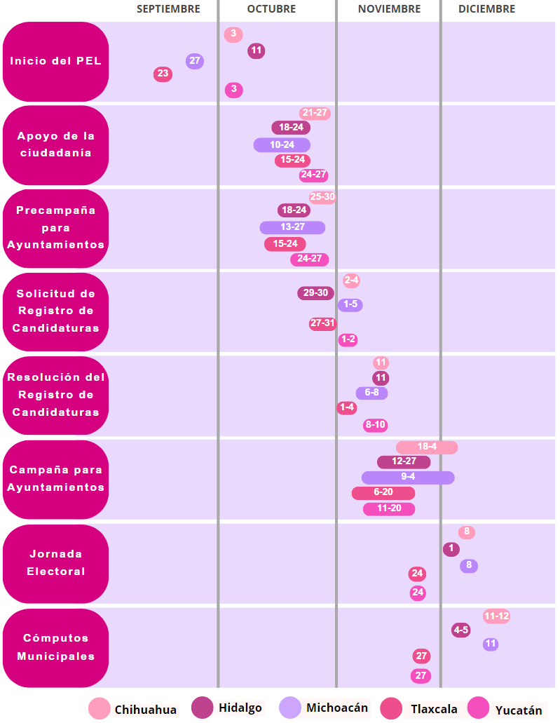

Estructura del calendario de coordinación
De conformidad con el artículo 74 del reglamento, es esencial que los Calendarios de Coordinación establezcan los temas en los que el INE y los OPL deben de colaborar para la celebración de elecciones extraordinarias. Para este fin, tomando como base experiencias anteriores, se definieron 17 subprocesos esenciales en la organización de los Procesos Electorales Locales Extraordinarios 2024, a los que se les dará seguimiento puntual. Estos son:
Imagen 1. Subprocesos de los Procesos Electorales Locales Extraordinarios
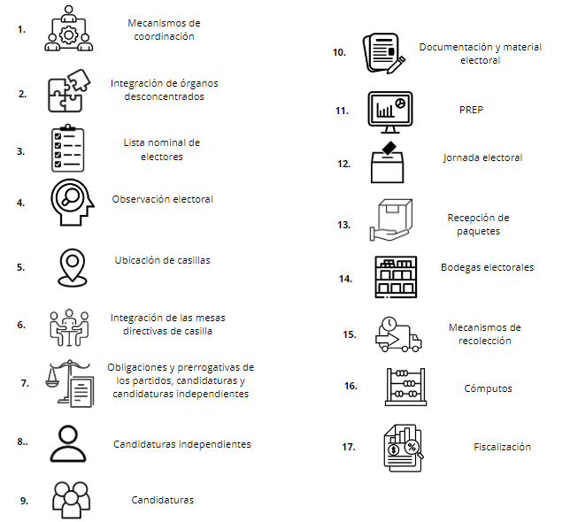
Fuente: Calendarios de coordinación
Cada temática se integra por actividades prioritarias que permiten el desarrollo adecuado de los procesos electorales extraordinarios y el seguimiento estratégico con información relevante. En cada una de las actividades se definen las siguientes variables:
- Fecha de inicio: cuando inicia el plazo para realizar la actividad.
- Fecha de término: cuando concluye el plazo para realizar la actividad.
- Adscripción: Institución responsable de realizar la actividad, puede ser el INE, el OPL o ambos.
- Unidad responsable: El área específica del INE que realiza la actividad y es responsable de informar su conclusión.

Como parte del seguimiento a cada actividad, los calendarios de coordinación incluyen:

- Estatus actual: señala el grado de cumplimiento de la actividad conforme al plazo establecido.
- Nota cualitativa: cada actividad, una vez concluida, contiene una descripción sobre la forma en que fue realizada.

Una vez determinadas las actividades a las que se dará seguimiento y la instancia responsable de la actividad (INE u OPL), en el Catálogo de los calendarios se específica el área que deberá reunir la evidencia del cumplimiento de la actividad e informar a la UTVOPL.
En tres de los calendarios se contemplaron 103 actividades, a excepción de los estados de Chihuahua que no contempla una actividad en el subproceso de Obligaciones y prerrogativas de los partidos, candidaturas y candidaturas independientes y, de Yucatán que no considera dos actividades en el subproceso de Candidaturas respecto a la solicitud de registro de candidaturas comunes para Ayuntamientos, así como, la resolución de esta.

Tabla 8. Número de actividades por subproceso
Subproceso | Actividades
Mecanismos de coordinación | 5
Integración de órganos desconcentrados | 4
Lista Nominal de Electores | 1
Observación Electoral | 7
Ubicación de casillas | 14
Integración de las Mesas Directivas de Casilla | 9
Obligaciones y prerrogativas de los partidos, candidaturas y candidaturas independientes | 4
Candidaturas independientes | 5
Candidaturas | 8
Documentación y material electoral | 12
PREP | 2
Jornada electoral | 2
Recepción de paquetes | 6
Bodegas electorales | 6
Mecanismos de recolección | 7
Cómputos | 9
Fiscalización | 2
Total | 103
Fuente: Elaboración propia con información de la UTVOPL

Seguimiento a los calendarios de coordinación

La UTVOPL será la responsable de reflejar en el calendario la información que se obtenga a través del seguimiento y de aquella que remitan tanto las áreas ejecutivas, Unidades Técnicas y Órganos Desconcentrados del INE y, de los OPL.

La clasificación que se otorgará con base en los periodos de ejecución es la siguiente:

Imagen 2. Fases de desarrollo de las actividades
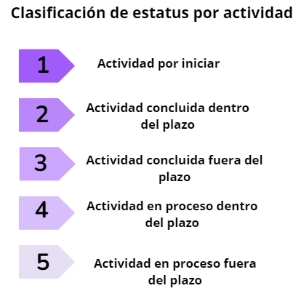
Fuente: Elaboración propia con información de la UTVOPL

Esta clasificación permite detectar el grado de cumplimiento y/o atraso de las actividades. Según el estatus, cada actividad tendrá una nota cualitativa, en la que se integrará la información remitida por la unidad responsable de informar; las características de la realización y actores que intervinieron; los motivos por los que una actividad concluyó fuera de plazo. En aquellas actividades que se encuentren en proceso fuera del plazo, se especificarán las razones del desfase y las acciones implementadas para su conclusión.

Colaboración de áreas ejecutivas unidades técnicas y OPL

Para un seguimiento puntual, es necesaria la colaboración de las diversas áreas ejecutivas, unidades técnicas y órganos desconcentrados del INE, así como de los OPL, que son las unidades responsables de las actividades que integran los calendarios de coordinación y a su vez, están vinculadas a proporcionar la información relativa a la ejecución, conclusión y/o desfase de las actividades.
De conformidad con el artículo 26, numeral 2 del Reglamento, la coordinación entre el INE y los OPL pretende concertar la actuación entre ambas autoridades, en el ámbito de sus respectivas competencias, para elevar la calidad y eficacia en la organización y operación de los procesos electorales y optimizar los recursos humanos y materiales a su disposición, bajo un estricto apego al marco constitucional y legal aplicable.
Cabe mencionar que el 29 de marzo de 2019, la Comisión de Vinculación aprobó el Acuerdo INE/CVOPL/004/2019 por el que se modificó el Anexo 18 del Reglamento, para la implementación del Sistema de Vinculación con los Organismos Públicos Locales Electorales (SIVOPLE), como mecanismo de comunicación oficial.
Roles
Las actividades agrupadas por subprocesos, contenidas en los Calendarios de Coordinación tienen asignada un área responsable, que será la encargada de cumplir la actividad en el plazo establecido, además de generar la evidencia que permita comprobar el cumplimiento de la actividad e informar. Cuando la actividad requiera del trabajo de varias áreas para lograr su cumplimiento, una de ellas será la responsable de informar y enviar la evidencia a la UTVOPL para el seguimiento correspondiente. Para facilitar la coordinación, el Catálogo de actividades cuenta con un apartado en el cual está definida el área que informará a la UTVOPL sobre el cumplimiento de la actividad. Como a continuación se especifica en cada Calendario.
Tabla 9. Unidad Responsable
Área responsable | Número de actividades por reportar
OPL | 53
UTVOPL | 1
DEOE | 25
DECEyEC | 10
DERFE | 1
JLE | 10
UTF | 2
DEPPP | 1
Fuente: Elaboración propia con información de la UTVOPL
Así también, la UTVOPL implementará un sistema de recordatorios en el cumplimiento de las actividades, a través de un Enlace de seguimiento a los calendarios de coordinación, designados en las áreas centrales y delegacionales del INE, así como en los OPL.
Coordinación
La UTVOPL dispondrá, para las áreas del INE, un repositorio electrónico en el que se cargarán las actividades a reportar, según lo establecido en el Catálogo de actividades.
Cuando se cumplió la actividad, el área responsable de informar deberá reportar en 24 horas a la UTVOPL; si la actividad corresponde a un área del INE, se deberá usar el repositorio electrónico, añadiendo el formato proporcionado por la UTVOPL. Si la actividad es responsabilidad del OPL, se deberá hacer uso de SIVOPLE para informar de su cumplimiento a la UTVOPL. La evidencia que sustenta la realización de la actividad podrá enviarse hasta 48 horas después de cumplirla.
Si alguna actividad tiene un atraso en su cumplimiento, deberá notificarse a la UTVOPL en 24 horas; si el responsable de informar es un área del INE, deberá usar el repositorio electrónico, adjuntando la evidencia correspondiente y señalando la fecha prevista para cumplir la actividad. Si la responsabilidad de informar es del OPL, este comunicará por medio de SIVOPLE, adjuntando la evidencia que corresponda y señalando la fecha posible del cumplimiento.
Modificaciones
De acuerdo con el artículo 73 del RE, los calendarios prevén incluir, modificar o eliminar actividades una vez aprobados los calendarios de coordinación. Asimismo, una vez presentada alguna modificación en las actividades referente a los plazos, el área responsable deberá notificar a la UTVOPL en 48 horas después de tomarse la determinación del cambio; si es un área del INE, deberá usar el repositorio electrónico que estará a disposición, justificando los cambios de temporalidad. Si la responsabilidad de la actividad es del OPL, este comunicará por medio de SIVOPLE, adjuntando la justificación que corresponda. Las modificaciones se incluirán en el informe del periodo respectivo. Cuando la CVOPL apruebe dicho informe y se conozca por el CG, los calendarios con sus modificaciones se enviarán a las áreas centrales del INE, las JLE y los OPL.

Calendarios de coordinación

Los calendarios de coordinación para los procesos electorales locales extraordinarios 2024, así como el catálogo de actividades, se encuentra en los anexos respectivos. Conforme a lo que ordena el Reglamento, existiendo la posibilidad de que el calendario pueda ser modificado en sus actividades, plazos o área responsable de ejecutar la actividad, en consideración a las determinaciones que tomen tanto el INE como los OPL.

